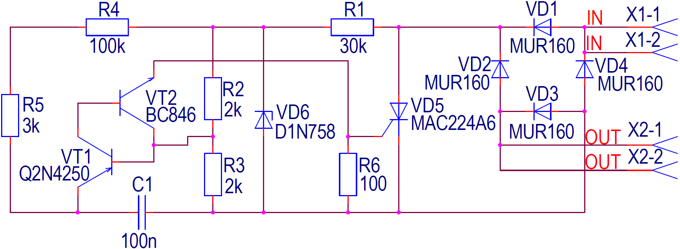

Изм.

Лист

№ докум.

Подпись

Дата

Лист

КСПТ.09.03.01.02

Разраб.

Ламтев А.Ю.

Провер.

Кошелев С.И.

Т. Контр.

Н. Контр.

Утверд.

Регулятор мощности

Лит.

Листов

ИКНТ 23501/4

Реценз.

Масса

Масштаб